



**סיכום פעילות רבעוני – ספטמבר – דצמבר 2016**

**מחלקת ישראל - מדור חינוכי דרום והמכינות הקדם צבאיות**

**להלן פירוט שיתוף פעולה חינוכי שהתבצע בין מחלקת ישראל מרחב דרום לבין המכינות הקדם צבאיות במרחב דרום לאורך הרבעון האחרון של 2016 (ספט' עד דצמבר):**

**אימוץ אתר מתמשך בשטחי קק"ל** : הכולל עבודה שנתית מתמשכת בשיתוף האזור הקק"לי ( נגב צפוני ) :

**מכינת עז שלמה** פועלת ב"גבעת התאנים" ; העבודה כוללת שיקום תעלות קשר ממלחמת תש"ח, גיזום עצים ועוד. (החניכים יוצאים מידי שבוע \ שבועיים לשטח).

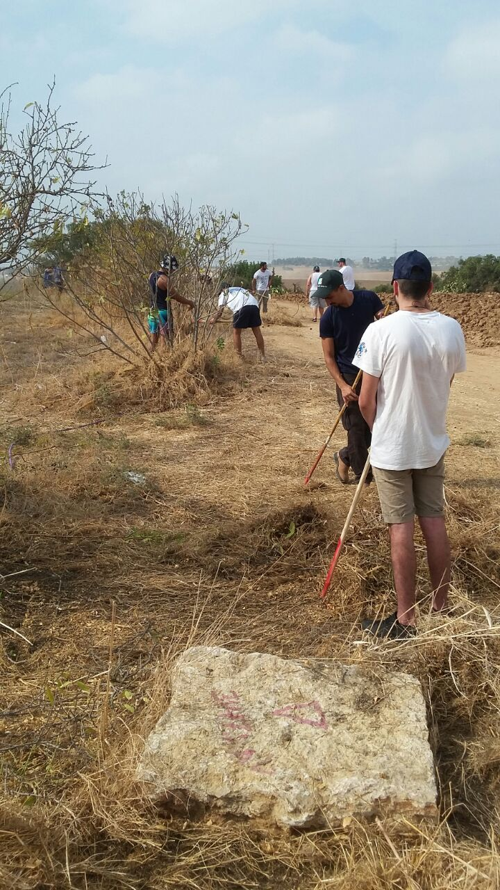

אימוץ אתר קק"לי ובו בור מים עתיק על ידי חניכי **מכינת עמי-חי** בקיבוץ כרמים נמצא בשלבי תכנון מתקדמים, הפעילות מבוצעת בשיתוף רשות העתיקות וכוללת נטיעות, שיקום בוסתן, חיבור האתר לשביל ישראל ועוד.

**מכינת לכיש**, שלוחת בית גוברין, התחילה בימים אלה פעילות מתמשכת לאימוץ בוסתן יפהפה במתחם נחל גוברין הסמוך לקיבוץ, שלא טופל מזה עשרות שנים. הפעילות כוללת גיזום, נטיעות, טיפול שוטף ועוד.. הפעילות בשיתוף חוגי הסיירות של קק"ל באזור לכיש.

**אימוץ אתר – מכינת צה"לי - יום עבודה מאומץ בשיתוף אזור נגב צפוני בקק"ל:**

מבצע משותף לחינוך קק"ל, אזור נגב צפוני ומכינת צה"לי ממשואות יצחק התקיים ב-22.9.2016 בחורשה שנמצאת במ.א. שפיר- החורשה שלא טופלה מזה מספר שנים סבלה מהזנחה ומצימוח נמוך שהקשה על עבירות: עובדי קק"ל מהנגב הצפוני הגיעו עם כלים מכניים והרבה מרץ וטיפלו בצמחייה. בנות המכינה, חמושות בכפפות, פינו גזם, אספו זבל ועברו הדרכה חינוכית. בסופה של פעילות ניתן לראות הבדל משמעותי..

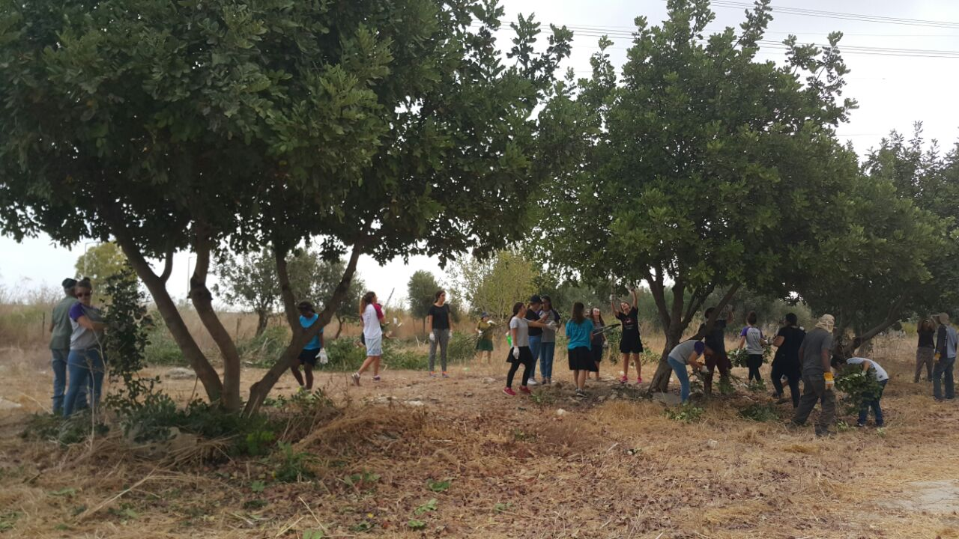

**פעילות ציונות עם משמעות - יום שיא** – יום שיא ראשון במכינה קדם צבאית התקיים עם מכינה במכינת עוז שלמה שממוקמת במ.א. שפיר – בני המכינה למדו על הכרזת העצמאות ועל מגילת העצמאות, עמדו על הרלוונטיות של המגילה בימינו וסיימו במסכת חגיגית.

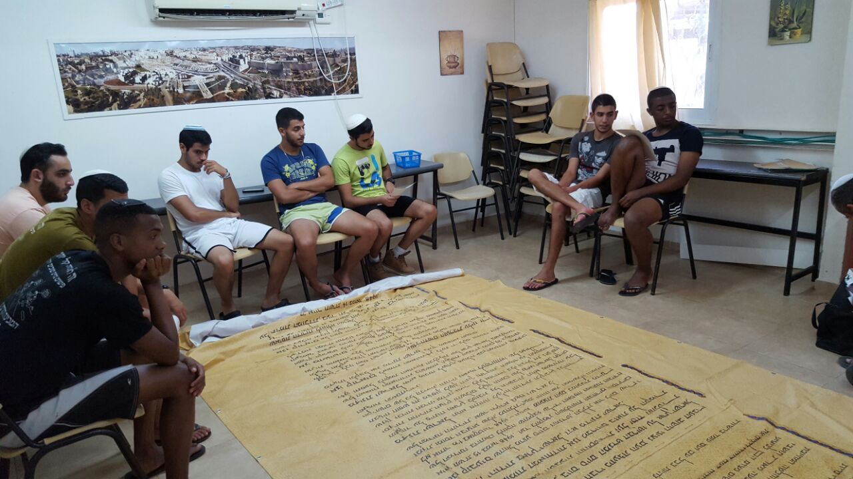

**ציונות עם משמעות – תכנית שנתית (פיילוט) תכנית מתמשכת וארוכת טווח**:

התכנית, שהחלה **במכינת עמי-חי** בקיבוץ כרמים כוללת טיולים משמעותיים בהם עוסקים בתולדות התנועה הציונית לאורכה ולרוחבה של ישראל. כל יחידה מורכבת משלוש פעילויות: פעילות במכינה - יום סיור- פעילות סיכום. הפעילויות מוכנות בקפידה רבה ומשלבות למידה והתרשמות בלתי אמצעית. עד היום מכינת עמי-חי עברה 2 יחידות (סה"כ 7 מפגשים) שעסקו בנגב המערבי (התיישבות- היסטוריה- תרומת קק"ל) ובמושבות העלייה הראשונה (מזכרת בתיה – ראשון לציון- זיכרון יעקב).

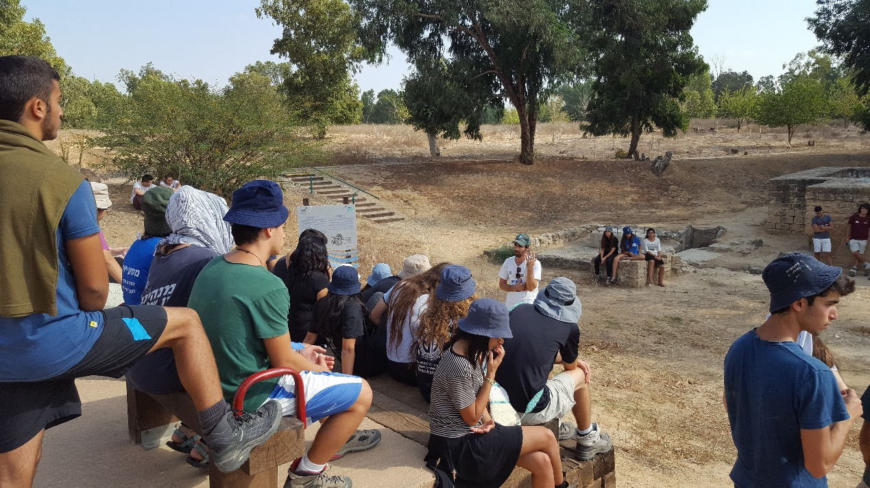

כחיזוק לפעילות ציונות עם משמעות ועל מנת לייצר הבנה טובה של הארץ והמבנה הטופוגרפי שלה חניכי המכינה בנו דגם של מדינת ישראל במתחם המכינה. הדגם, שנבנה מבטון, ישמש את חניכי המכינה לשנים רבות ויתרום ללמידה משמעותית על הגיאוגרפיה

והחברה בישראל.

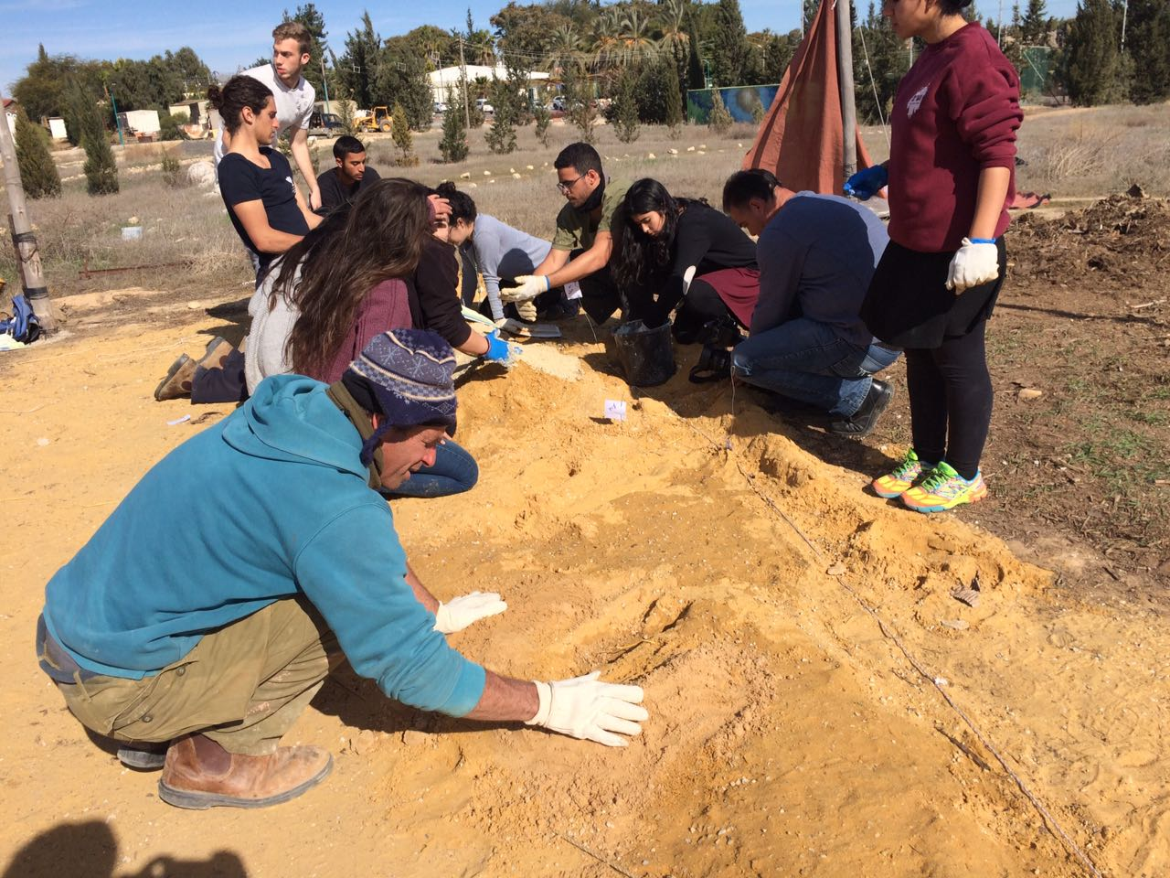

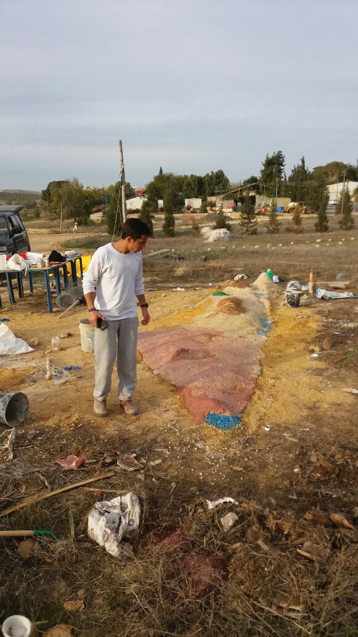

**יום הניקיון 2016:**

יום הניקיון הבינלאומי היווה נקודת פעילות משמעותית למכינות רבות באזור. החניכים הובילו פעילויות רבות ולמעשה הפכו לשגרירי קק"ל בקהילות בהן הם פעילים. הפעילויות כללו:

* הדרכות בבתי ספר בקרית מלאכי על ידי חניכות המכינה **ממכינת צהל"י** (שלוחת עין צורים)
* ניקיון אזור מצודת יואב (**מכינת נחשון)**.
* ניקיון עירוני בעיר ערד (**מכינת נווה אביה**).
* ניקיון הקיבוץ והדרכות הנוער בקיבוץ כרמים (**מכינת עמי-חי**).
* מבצע ניקיון באזור המכינה ובשלולית החורף – **מכינת עז שלמה**.

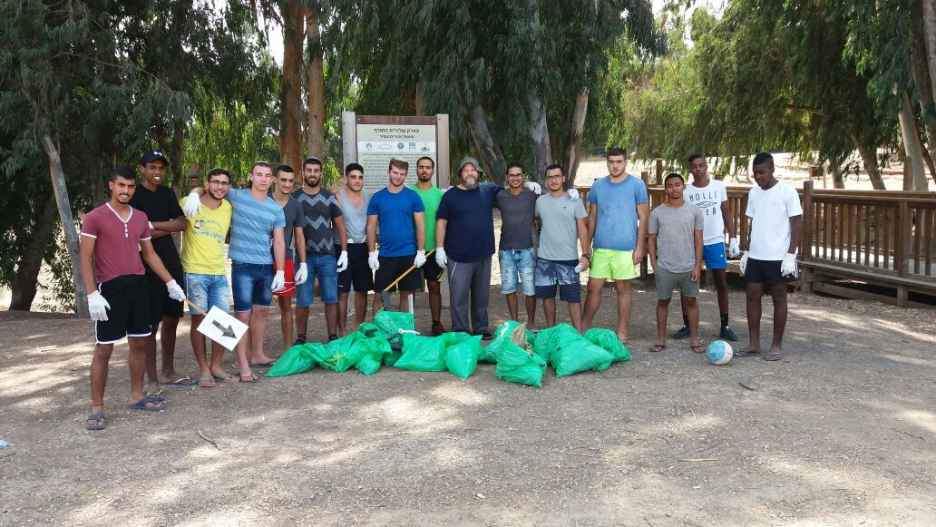

**סיורים חד\רב יומיים בהדרכת מדריכי קק"ל ולינה במרכזי שדה:**

שיתוף הפעולה האסטרטגי מוביל לשימוש נרחב של מכינות במרכזי השדה והיער של קק"ל:

* חניכי **מכינת נחשון** (שלוחת מצודת יואב) לנו ועברו פעילות חינוכית במש"י יתיר (30.11-1.12)
* במסגרת שיתופי הפעולה עם בית הספר לסיירות של חוגי הסיירות בוצעו סדרות שטח בהן לנו חניכי המכינות במרכזי השדה של קק"ל – לדוגמה מש"י יתיר בו התארחו **מכינת עז שלמה ומכינת נווה** **אביה** ב11-15.12.2016 .
* מדריכי קק"ל הדריכו את חניכי המכינות גם במקרים בהם החניכים לא לנו במרכז השדה; מכינת נחשון, מכינת עמי-חי, מכינת נווה אביה, מכינת עז שלמה
* חניכי **מכינת מלח הארץ** לנו במרכז שדה לביא.
* מדריכי קק"ל עזרו לחניכי מכינות שביצעו קייטנות לילדים (ללא עלות) והדריכו ניידות חינוכיות עם מכינת נחל עוז, מכינת בית גוברין.
* חניכי **מכינת עוז שלמה** יצאה לסיור בן יומיים – יום הראשון לנס הרים (קבוצה של שנה א' וקבוצה של שנה ב' שיצאה למסלול מאתגר יותר). יום שני מנס הרים לנחל המערה. המכינה לנה במרכז השדה. (13-14.9).

**להלן הודעה שקיבלנו משי מנהל מכינת עוז שלמה לאחר הטיול :**

*שלום,*

*"שבנו עתה מיומיים טיול פתיחת שנה באיזור הרי ירושלים. הטיול תואם מול מחלקת החינוך של קק"ל דרום בצורה מקצועית ביותר (איתן - שפו) . קק"ל הקצו עבורנו שני מדריכים טובים מאוד, נוגן ויובל.*

*הדובדבן - לינת שטח במרכז קק"ל בנס הרים (ותודה לנגה והצוות) - פשוט מקום מדהים !! מאובזר, מתוחזק, נקי ומטופח. צוות אדיב - אין מילים לתאר!!*

*בשם הרב בעז, הצוות והתלמידים, תודה ענקית לקק"ל,"*

**צועדים על שביל ישראל – יום הצעדה לפצועי צה"ל**

מכינת באר אורה השתתפה ביום הוקרה לפצועי צה"ל שהתקיים ב-12.12 בזכות הובלת מחלקת ישראל שהוציאה הסעה, מדריך וקישרה את המכינה למארגני יום ההוקרה.

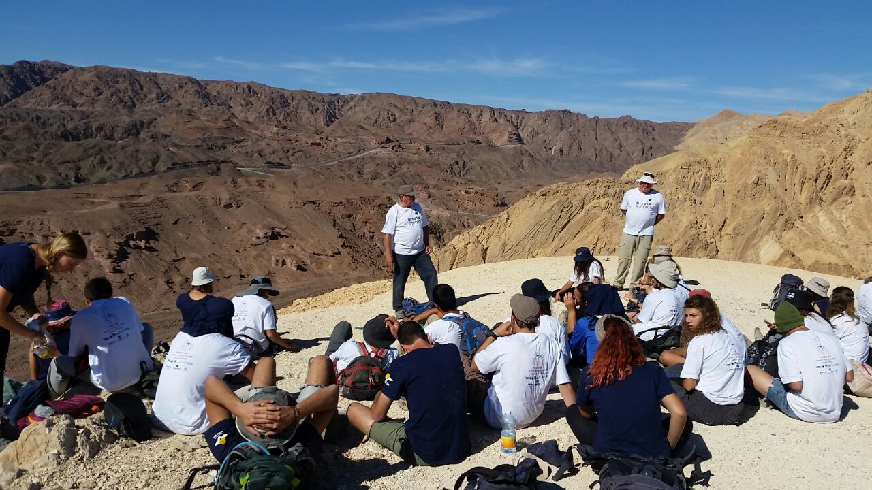

**כנס שדרות לחברה:**

ב 29.11.16, התקיים כנס שדרות לחברה בתחומי מכללת ספיר. אגף החינוך של קק"ל הוביל מתחם אוהל קק"ל לצעירים סביבו התקיימה פעילות משמעותית חינוכית, שהתמקדה באתגרי החינוך הבלתי פורמלי בתחומי הפריפריה במדינת ישראל. תכנית היום כללה: פאנל רחב משתתפים בהנחיית רינו צרור , בראשו עמד יו"ר קק"ל מר דני עטר, ח"כ רויטל סוויד, שי חגג' ראש מועצת מרחבים, דני זמיר – מנכ"ל מועצת המכינות הקדם צבאיות, שלומי קסטרו יו"ר ארגוני הנוער, יו"ר מועצת התלמידים הארצי. בהמשך היום התקיימו מעגלי שיח, הופעת להקות צבאיות, סיכום).

ליום זה הגיעו בנות מכינת צהל"י , חניכי מכינת כרמים, בנות מכינת מלח הארץ ועוד.

חניכי המכינות היו פעילים בפאנל ושאלו שאלות ענייניות את חברי הפאנל. בנוסף, הובילו חניכי המכינות מעגלי שיח בנושא : "החינוך הבלתי פורמלי – כמנוע לצמיחה בפריפריה" .

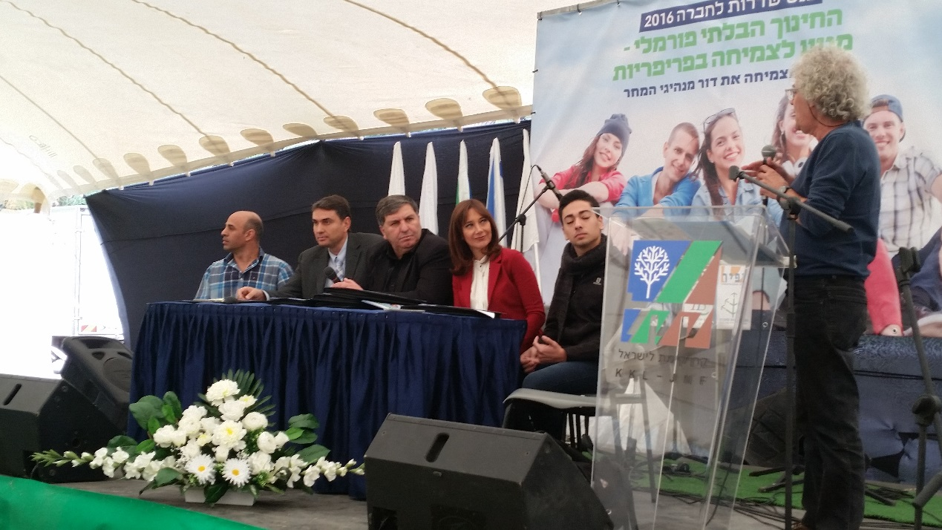

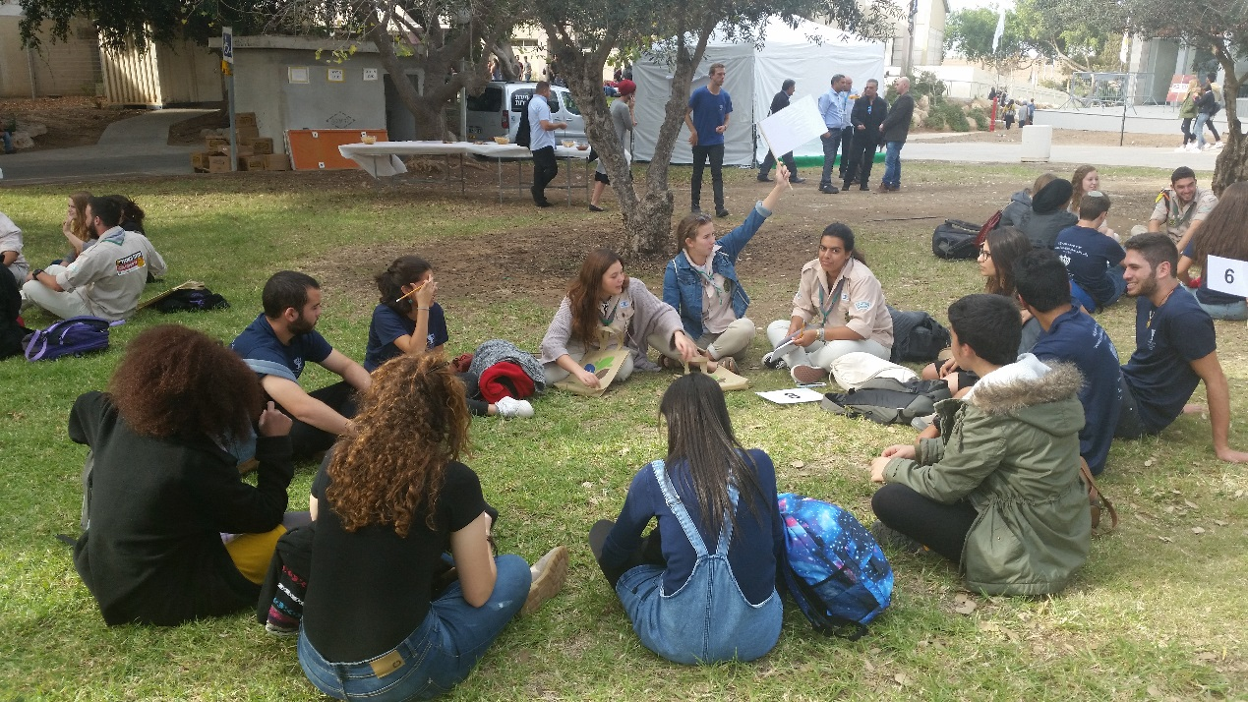

**מרוץ הגבורה:**

במסגרת חלק משיתוף הפעולה עם מכינת עצם בישוב נווה שבמועצה האזורית אשכול, התקיים " מרוץ הגבורה" שהפך למסורת למכינת עצם ומנציח את זכר בני המכינה שנפלו במערכות ישראל ובפיגועי איבה.

חניכי המכינה וחיילי צה"ל לבושים בחולצות המרוץ ( בשילוב לוגו קק"ל ) שהצטרפו למרוץ רצו מסלול סובב הישוב נווה אליו גם הצטרפו משפחות הנופלים ומשפחות מיישובי החלוציות. בטקס הסיום הוזכר שתוף הפעולה החינוכי עם קק"ל והעשייה של מרחב דרום בתחומי המכינה בפרט והחלוציות בכלל.

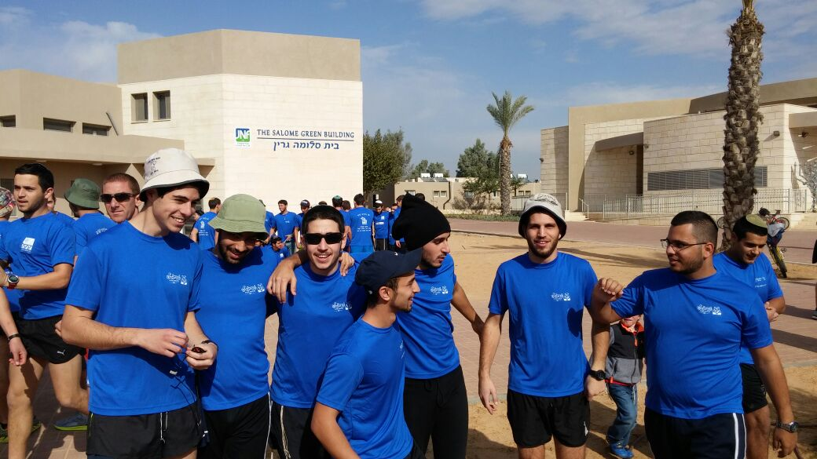

**לעתיד הקרוב – רבעון ינואר-מרץ 2017:**

* **פעילויות חודש שבט –** המכינות יקיימו פעילות ענפה שתכלול נטיעות יישוביות, נטיעות במוסדות בהם החניכים מתנדבים, סדרי ט"ו בשבט ועוד.
* **המשך פרויקט ציונות עם משמעות במכינות**- בנוסף למכינת עמי-חי גם מכינת נחשון מתחילה פעילות ציונות עם משמעות.
* **לינות במרכזי שדה**- חניכי המכינות ימשיכו להגיע למרכזי השדה של קק"ל.
* **פרויקט שביל ישראל עם משפחת אפנר –** כלל מכינות המרחב עודכנו בפרויקט והביעו רצון לקחת בו חלק ולצאת ליום או יומיים טיול עם משפחת אפנר.

לעיונכם.

בברכה,

חגית אוחנה

מנהלת מדור חינוכי – אגף החינוך

קק"ל – מרחב דרום